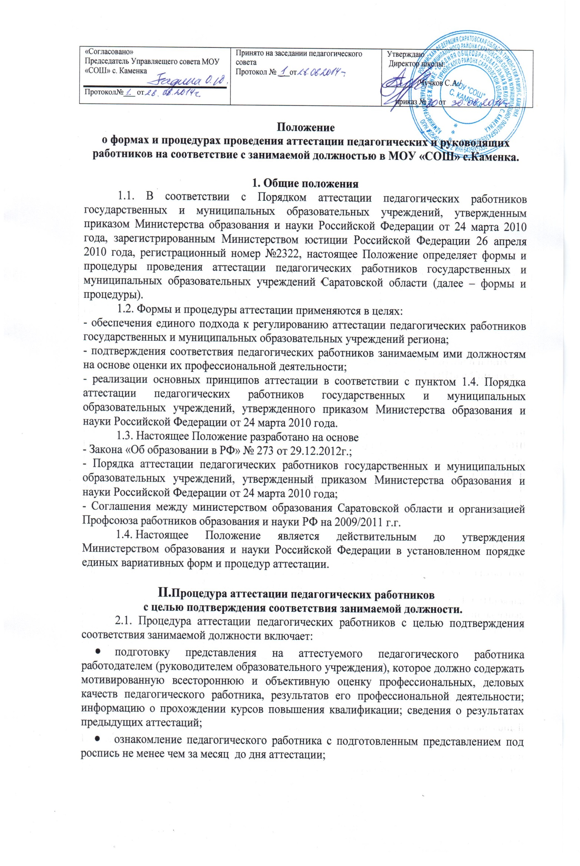
- информирование аттестуемого педагогического работника о дате, месте и времени проведения квалификационного испытания (тестирования) не позднее 30 календарных дней до начала аттестации;
- проведение квалификационного испытания (тестирования);
- оформление результатов квалификационного испытания (тестирования) и передача итогового документа в аттестационную комиссию;
- принятие решения аттестационной комиссией о соответствии/ несоответствии занимаемой должности (с указанием должности работника);
- утверждение решения аттестационной комиссии приказом директора школы о соответствии занимаемой должности (с указанием должности работника);
- оформление и выдачу аттестационного листа и выписки из приказа аттестуемому работнику в срок не позднее 30 календарных дней с даты принятия решения аттестационной комиссии для ознакомления с ними работника под роспись и принятия решений в соответствии с Трудовым кодексом Российской Федерации; аттестационный лист и выписка из приказа хранятся в личном деле работника;
- представление информации в аттестационную комиссию работодателем о выполнении рекомендаций, если они указаны в аттестационном листе работника.

- Формы аттестации педагогических работников
  - Аттестация педагогических работников проводится в форме тестирования:
- тестирование педагогических работников с целью подтверждения соответствия занимаемой должности по вопросам, связанным с осуществлением педагогической деятельности;
  - Для проведения тестирования педагогических работников с целью подтверждения соответствия занимаемой должности используются контрольно-измерительные материалы (КИМ), разработанные для профессиональной квалификационной группы должностей работников образования. Содержание КИМ отражает требования, предъявляемые к педагогическим работникам квалификационными характеристиками должностей работников образования Единого квалификационного справочника должностей руководителей, специалистов и служащих (далее – ЕКС).
    - Квалификационный тест состоит из двух частей:
- первая часть включает 20 заданий, определяющих уровень сформированности общепедагогических, психологических, информационных и коммуникативных компетенций;
- вторая часть содержит 25 вопросов, отражающих специфику предметно–содержательной и методической деятельности педагога, в том числе, проверяющих знание педагогами нормативно–правовых документов.

3.2.2 Тестирование педагогического работника осуществляется при предъявлении документа, удостоверяющего личность (паспорт).
3.2.3. Время выполнения теста 90 минут (время, затраченное на процедуру регистрации, не учитывается).
3.2.4. По результатам тестирования формируется итоговый бланк с указанием количества баллов, набранных педагогическим работником, подписывается педагогическим работником и заверяется аттестационной комиссией.

